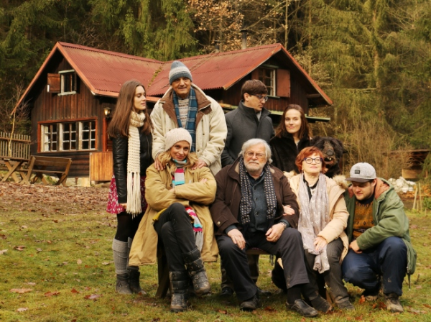
Chata na prodej
Premiéra: 26. 7. 2018

MasterFilm, ČR, 2018
Režie: Tomáš Pavlíček
Scénář: Lucie Bokšteflová, Tomáš Pavlíček
Kamera: Jan Baset Střítežský
Hrají: Ivana Chýlková, David Vávra, Tereza Voříšková, Judit Bárdos, Jana Synková, Jan Kačer, Jan Strejcovský, Michael Pitthan, Václav Kopta

Komedie o tom, co všechno se může stát, když se o víkendu sejde svérázná rodina na poslední rozlučce s chatou.
Rodiče prodávají starou chatu, pro kterou už nemají využití. Před předáním chaty novému majiteli se však matka (Ivana Chýlková) rozhodne uspořádat poslední pořádnou rodinnou slezinu. Zbytek příbuzenstva neprojevuje přílišné nadšení, tahle setkání bývají vždy dost náročná. Děda (Jan Kačer) už je duchem spíše nepřítomen, otec (David Vávra) tyto akce odmítá, syn (Jan Strejcovský) je věčně přiopilý a ironicky glosuje svět kolem sebe včetně rozpadajícího se vztahu s přítelkyní (Judit Bárdos). Babička (Jana Synková) je specialistkou na upřímné dotazy, které ostatní přivádějí přinejmenším do rozpaků. Nevyrovnaná dcera (Tereza Voříšková) na chatu přibere svého úspěšného německého přítele (Michael Pitthan), který se jediný na rodinný výlet těší, protože neví, do čeho jde. Naděje na idylický víkend na samotě u lesa rychle skončí, ale opravdové dobrodružství začne těsně nad ránem, když rodina zjistí, že se kamsi vytratil dědeček. Stopy vedou do lesa…
Kouzlo lehce bláznivé filmové rodiny přibližuje Ivana Chýlková: „Je to temperamentní, vyhraněná rodina a mně to vlastně vyhovuje. Tohle se mi na ni líbí oproti jiným rodinám, které se sejdou u jídla a řeknou si, že to bylo pěkné, dobré a zase se rozejdou, to mi naopak přijde takové smutné. Tato filmová rodina má svoji jiskru, baví mě to.“ A režisér Tomáš Pavlíček dodává: „Ještě před začátkem psaní scénáře jsem věděl, že chci natočit vtipný film o rodinných vztazích v současné době. A také bylo naprosto nutné, aby se vznikající film dotýkal nějakého bytostně českého fenoménu. Tento fenomén jsme našli právě v chatařství a v jeho rozdílném vnímání napříč generacemi.“

Přístupnost: pro všechny
Žánr: komedie / drama
Verze: česká
Stopáž: 77 min
Formát: 2D DCP, zvuk 5.1
Monopol do: 26. 7. 2028
Programování: Zuzana Černá, GSM: 602 836 993, cerna@cinemart.cz
Filmy si rezervujte přes objednávkový systém: http://objednavky.cinemart.cz
Uživatel + heslo je stejné jako pro přihlášení do www.disfilm.cz

